Rubén Agra Casal 18/03/2025
A5.2- No-SQL Práctica

1.- Primero deberemos entender como funciona la estructura de los datos mediante un diagrama. Se vería de la siguiente manera:

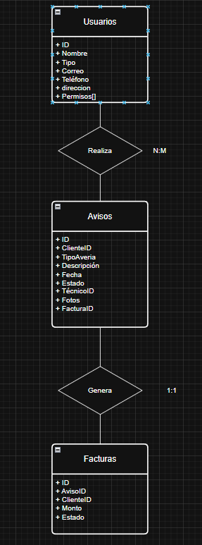

2.- El siguiente paso será conectarse a MongoDB desde la máquina virtual con: sudo systemctl start mongod y crear la base de datos utilizando la sentencia use [nombre_db].Aunque la base de datos no exista, MongoDB la creará automáticamente
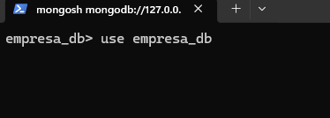

3.- El siguiente paso será insertar los datos de las entidades correspondientes (usuarios, avisos y facturas). Para insertar datos en MongoDB se hace de la siguiente forma:

Para usuarios:

db.usuarios.insertMany([
{
"id": "U001",
"nombre": "Administrador General",
"tipo": "Administrador",
"correo": "admin@empresa.com",
"telefono": "900000001",
"direccion": "Oficina Central, Madrid",
"permisos": [
"gestionar_usuarios",
"asignar_tecnicos",
"ver_todas_facturas",
"editar_avisos"
]
},

Para avisos:
db.avisos.insertMany([
{
"id": "A001",
"clienteId": "U003",
"tipoAveria": "No se escucha telefonillo",
"descripcion": "Al llamar desde portal el telefonillo no suena en piso",
"fechaHora": "2025-02-17 09:30",
"estado": "Pendiente",
"tecnicoId": null,
"fotos": [],
"facturaId": null
},

Para facturas:
db.facturas.insertMany([
{
"id": "F001",
"avisoId": "A002",
"clienteId": "U003",
"monto": 250.0,
"estado": "Pendiente de pago"
}
])

Y para los permisos (Que forman parte de los atributos de los usuarios):
db.permisos.insertOne({
"Administrador": [
"gestionar_usuarios",
"asignar_tecnicos",
"ver_todas_facturas",
"editar_avisos"
],

4.- Por último para comprobar que está todo bien podemos utilizar la sentencia db.entidad.find().pretty()

Usuarios:

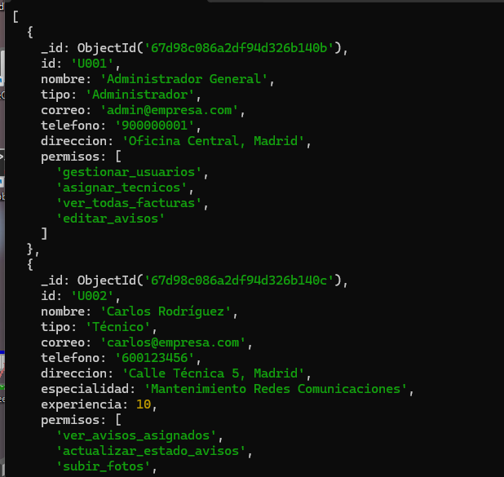

Avisos:

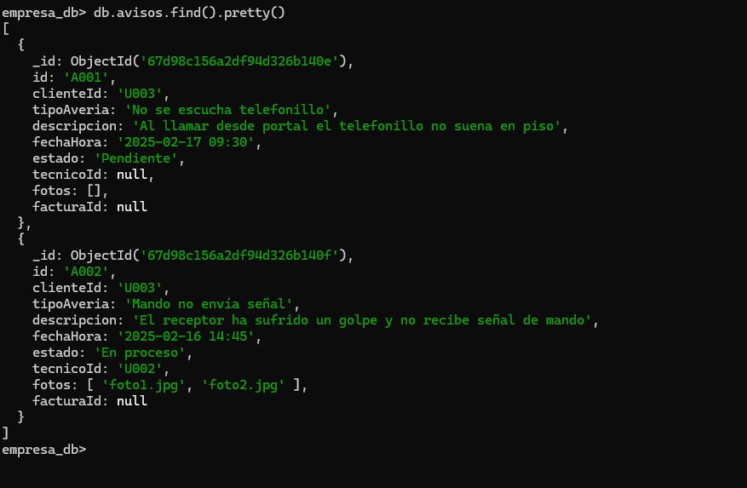

Facturas:

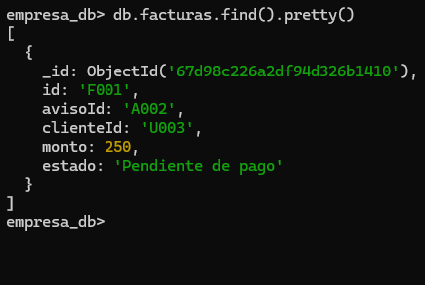

Permisos:

